附图1: 御城景秀竣工图片
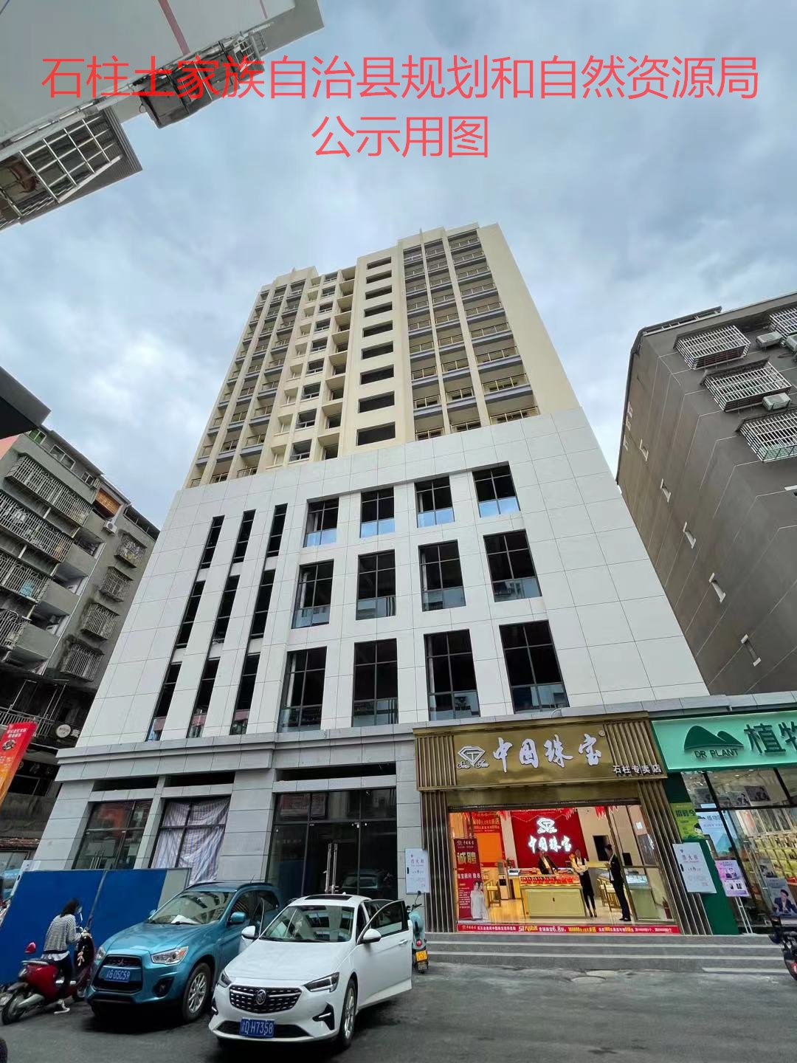

附图2: 竣工总平面图

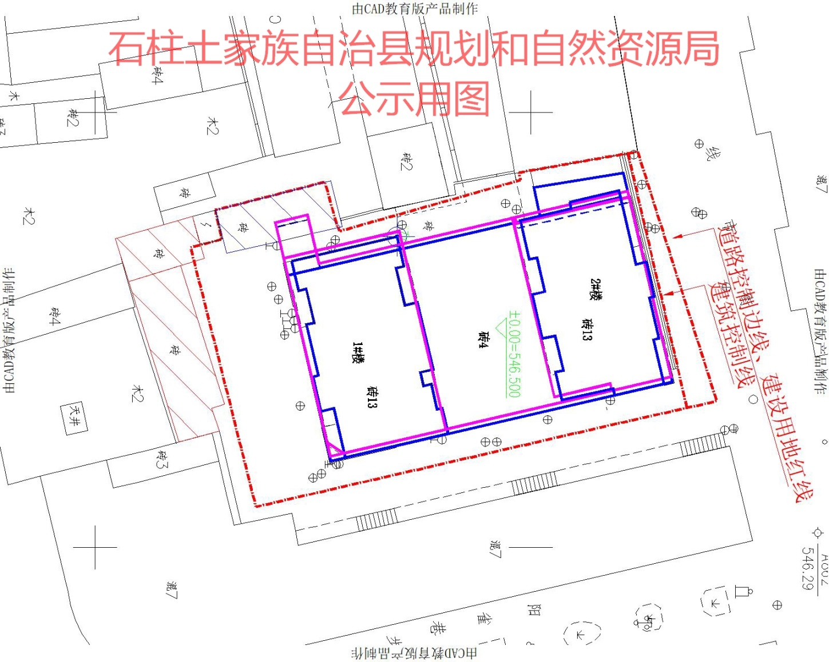

存在问题：
竣工建筑较原许可建筑整体向西侧偏移约0.55m。

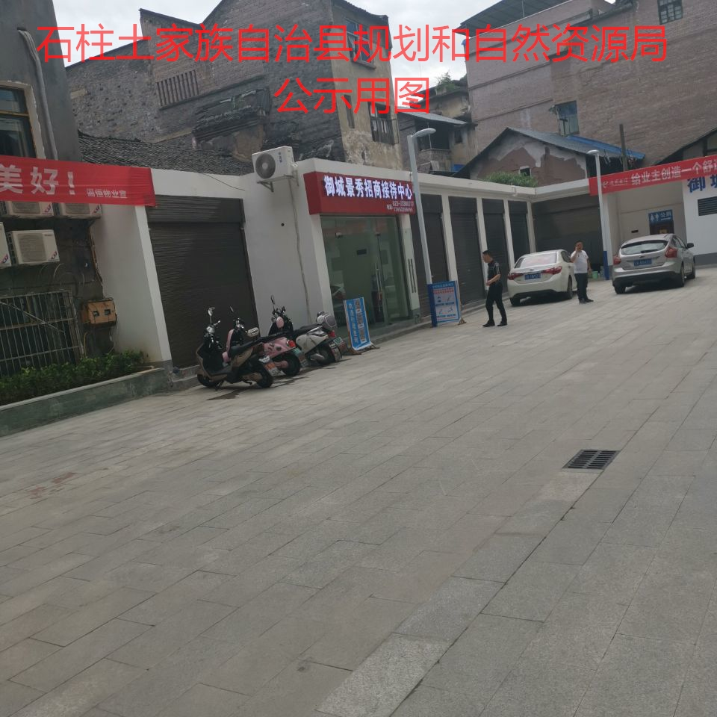
附图3：

存在问题：
1#楼南侧增建建筑（位于用地红线外）。

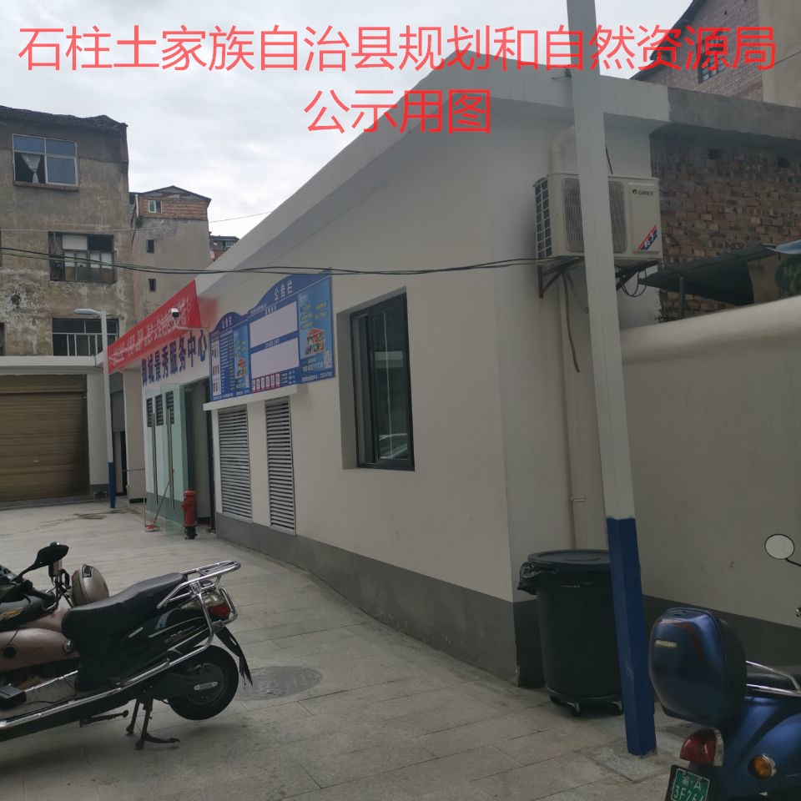
附图4:

存在问题：
1#楼西侧增建建筑。

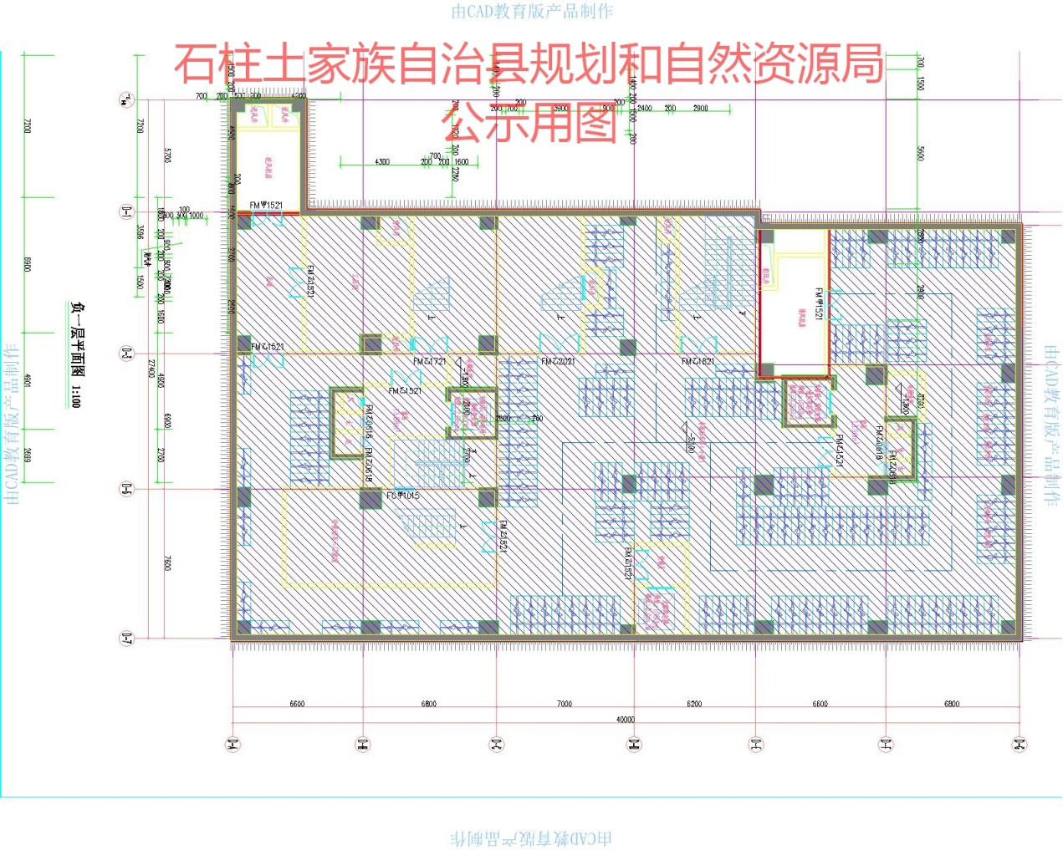
附图5:负1层图片

存在问题：
负1层地下车库改变使用功能，许可的非机动车停车位140个未配建。

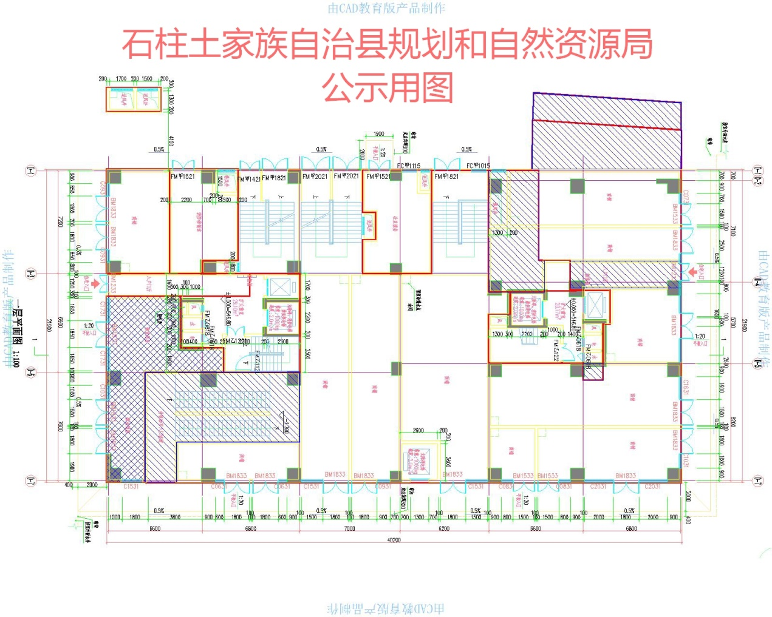
附图6：裙楼第1层图片

附图7：裙楼第1层图片

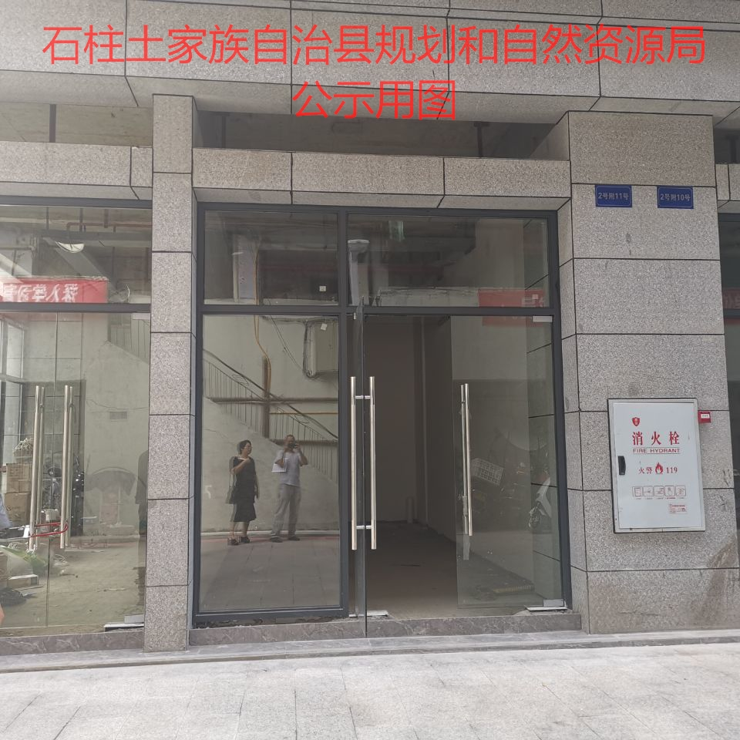

存在问题：
将东侧非机动车入口坡道约16.9㎡改为商业。

附图8：裙楼第1层图片
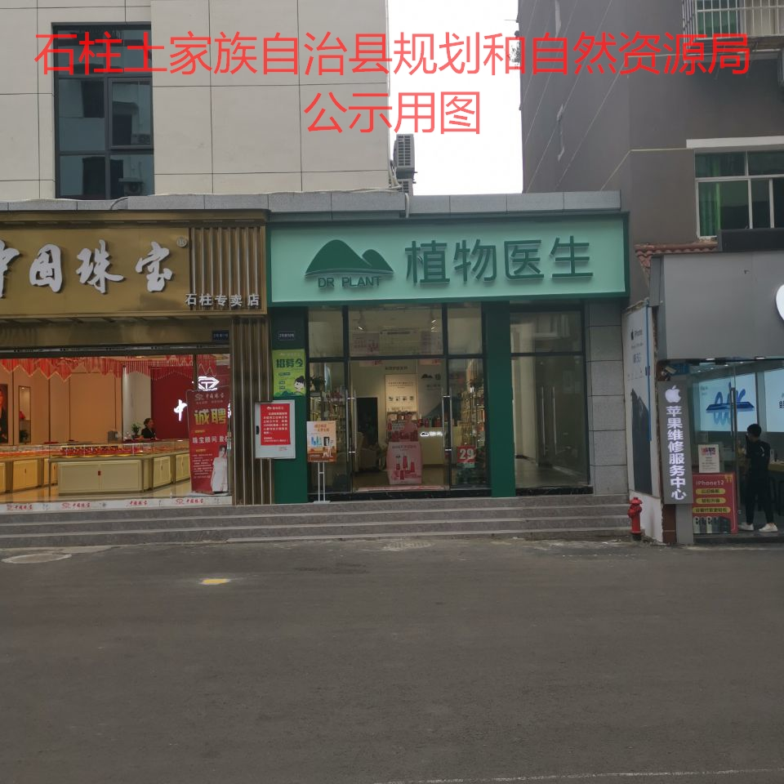

存在问题：
原北侧通道处增设商业和出入口通道，商业（计容）建筑面积增加约32.56㎡，出入口通道（计容）建筑面积增加约9.86㎡；增加的建筑距用地红线半间距不足、与相邻建筑的全间距不足。

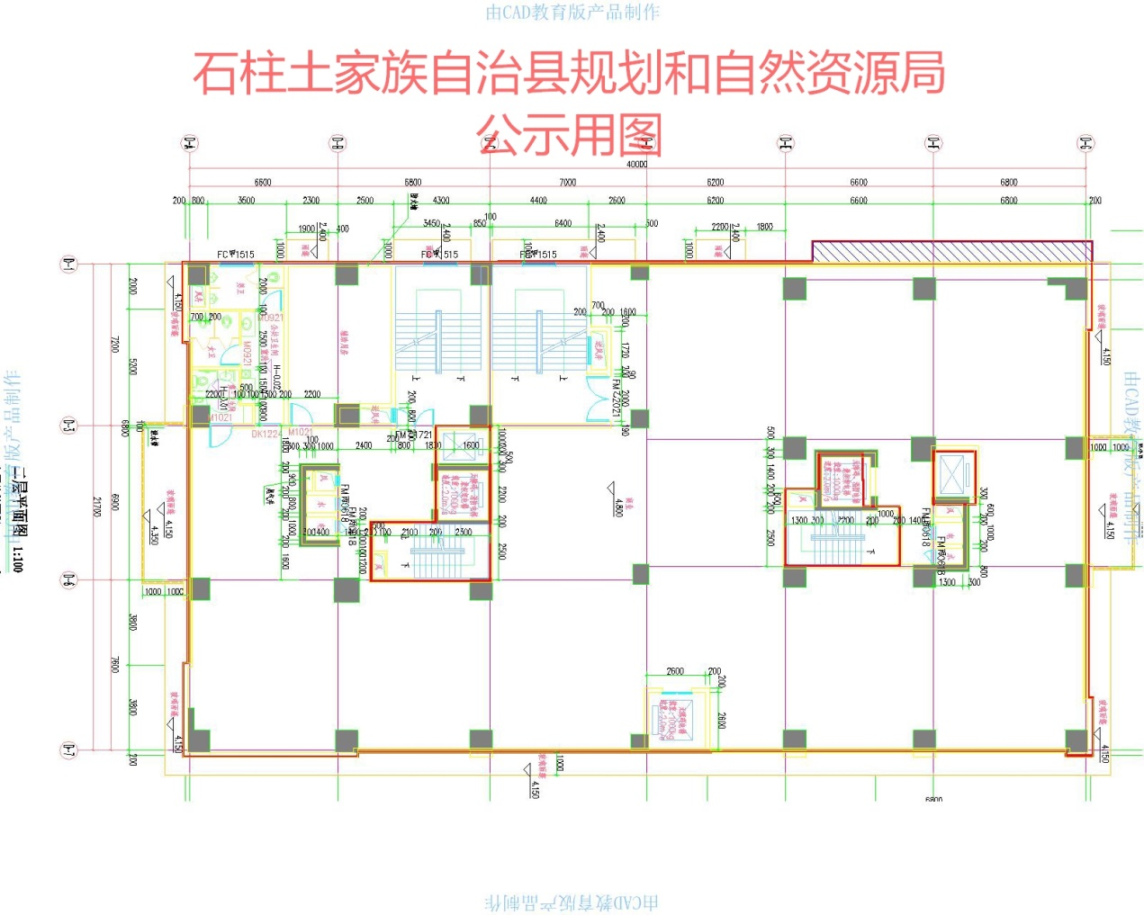
附图9：裙楼第2层图片

存在问题：
西侧山墙向外扩约0.77m，致使居住增加（计容）建筑面积约9.34㎡。

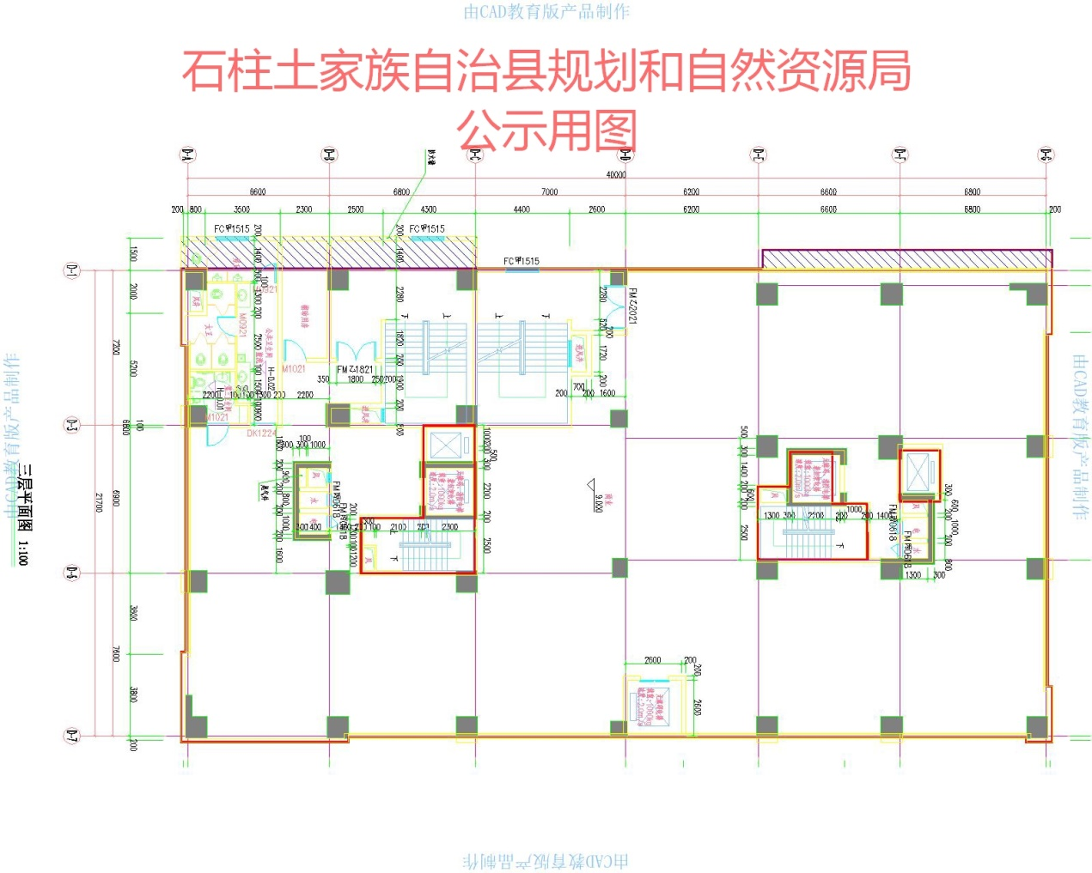
附图10：裙楼第3层图片

存在问题：
西侧山墙D-E至D-G向外扩约0.77m，D-A至D-C向内缩约1.5m，商业（计容）建筑面积减少约10.47㎡。

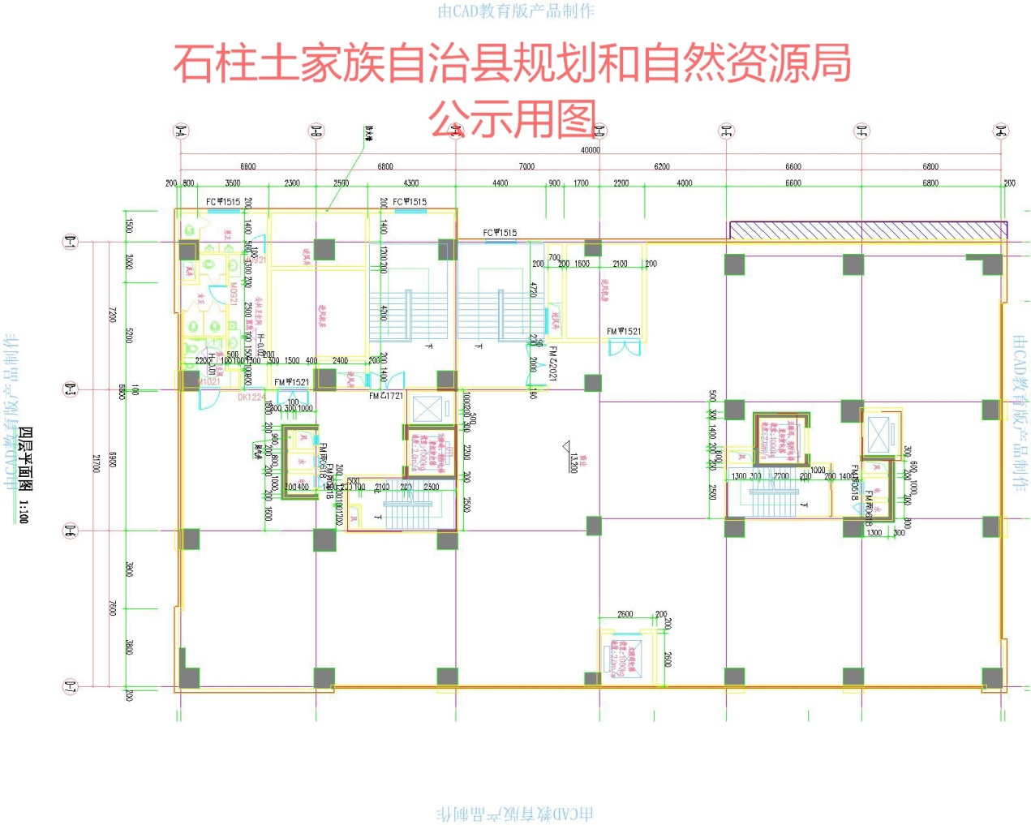
附图11：裙楼第4层图片

存在问题：
西侧山墙向外扩约0.77m，商业（计容）建筑面积增加约10.23㎡。

附图12：1#楼住宅架空层图片

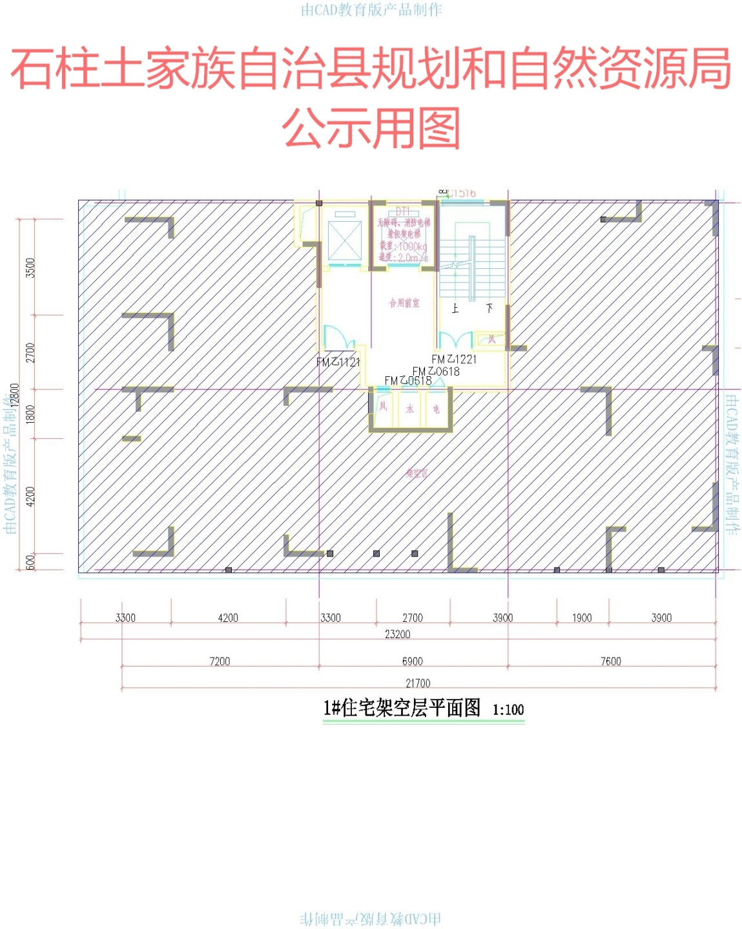

存在问题：
将架空层改为两层居住，架空面积减少约263.64㎡，居住建筑面积增加约298.79㎡，（计容）建筑面积增加约562.43㎡。
附图13：1#楼屋顶层图片
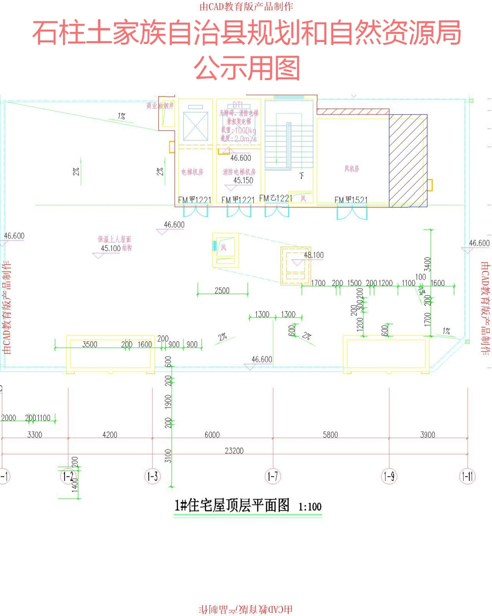

存在问题：
（计容）建筑面积减少7.66㎡。

附图14：2#楼第5层
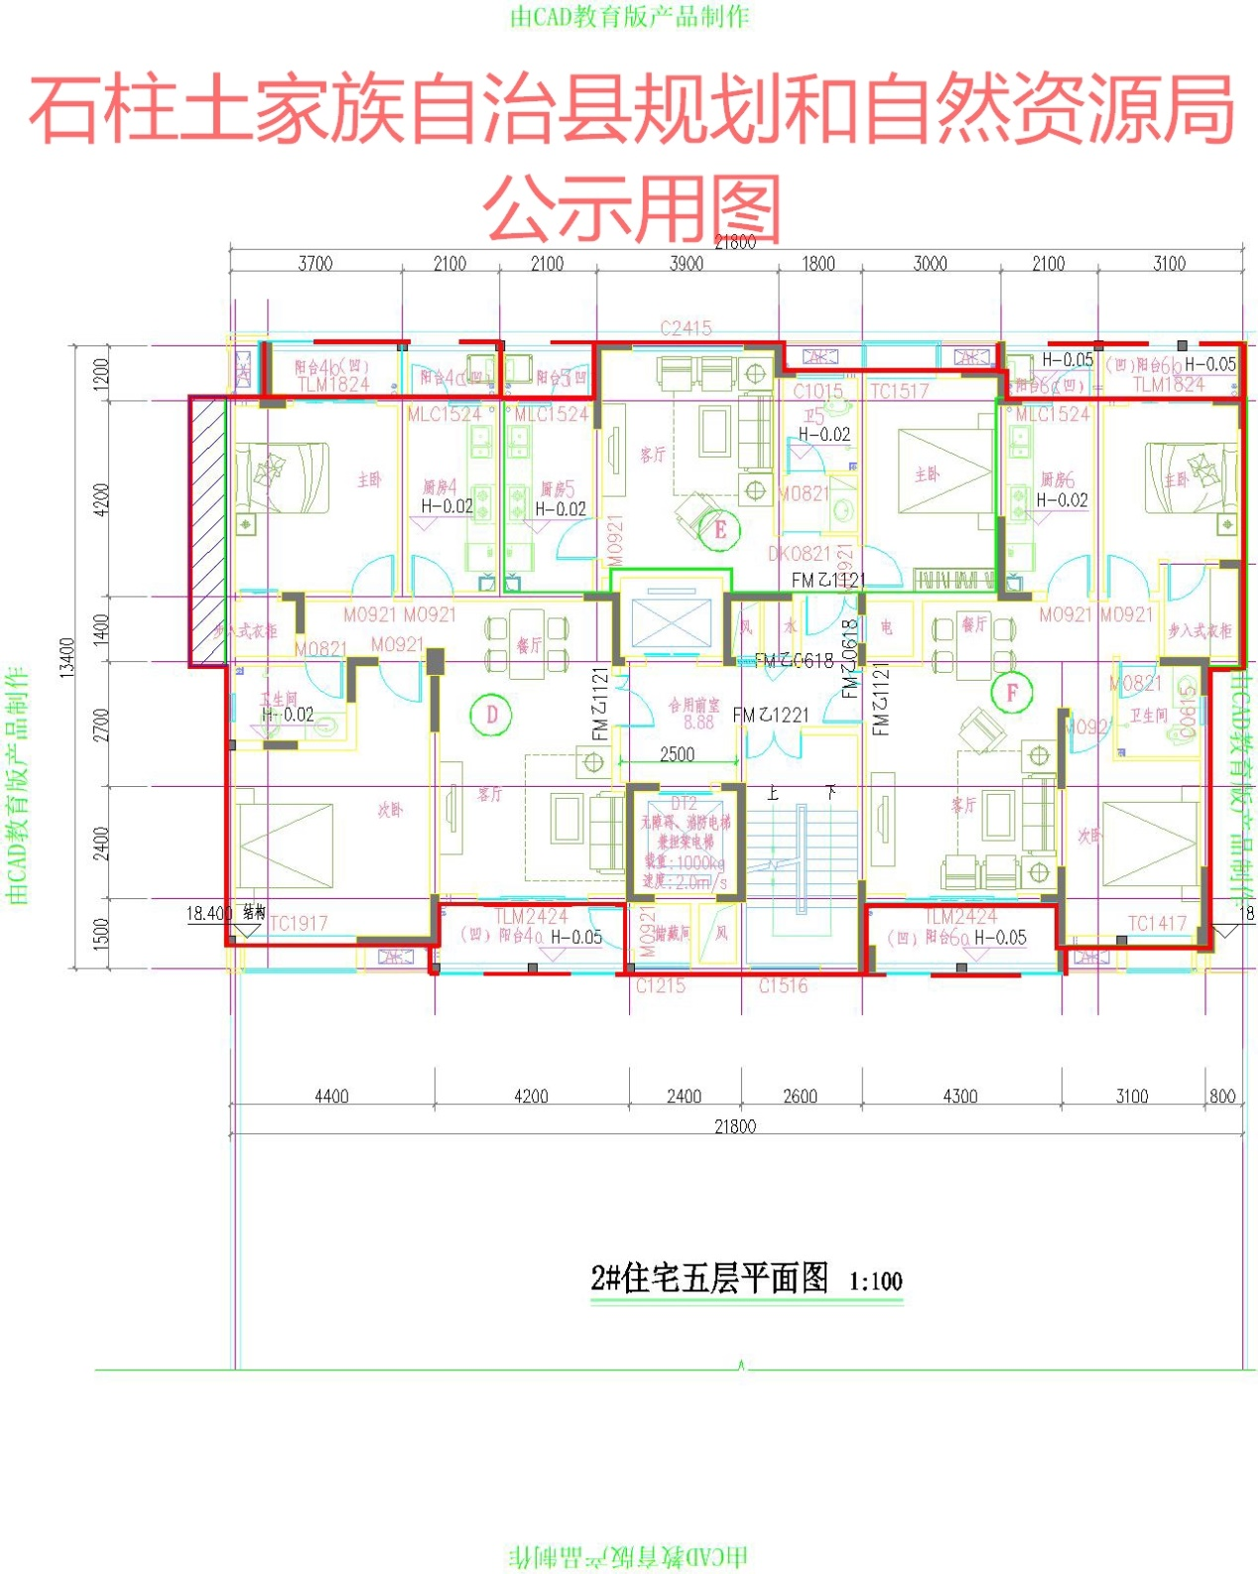
存在问题：
将D户型主卧室山墙向外扩约0.77m，（计容）建筑面积增加约4.51㎡。

附图15：2#楼第6-12层图片
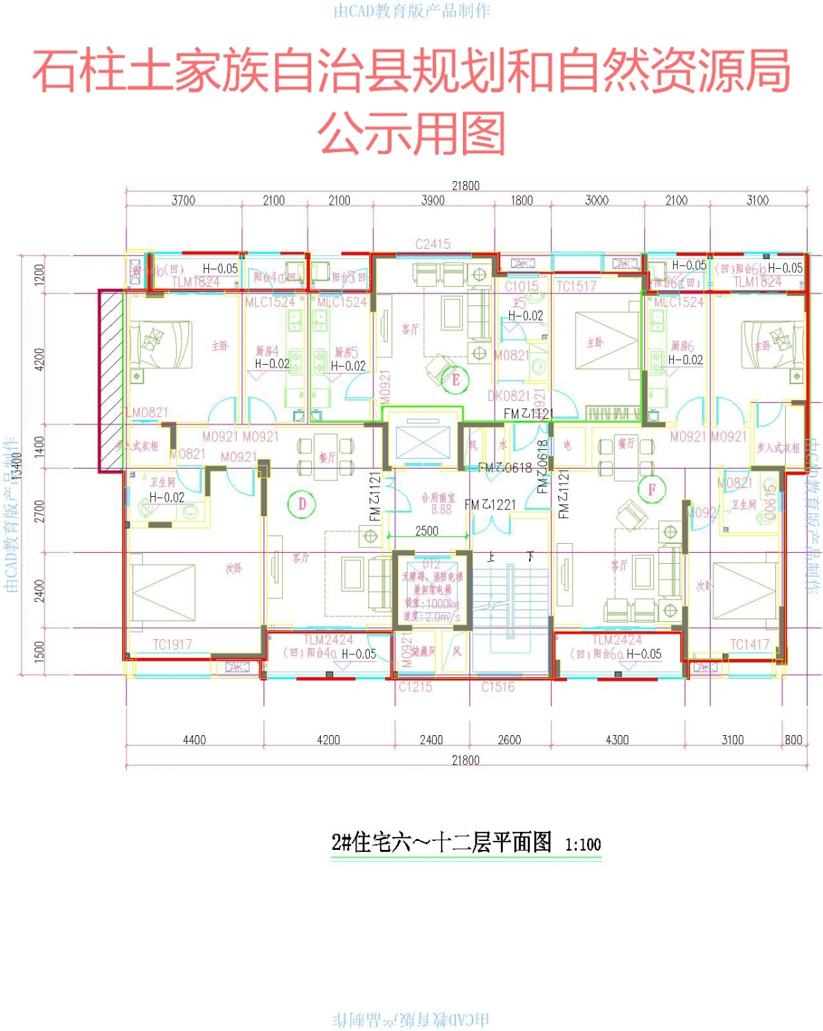
存在问题：
将D户型主卧室山墙向外扩约0.77m，每层（计容）建筑面积增加约4.51㎡。

附图16：2#楼第13层图片

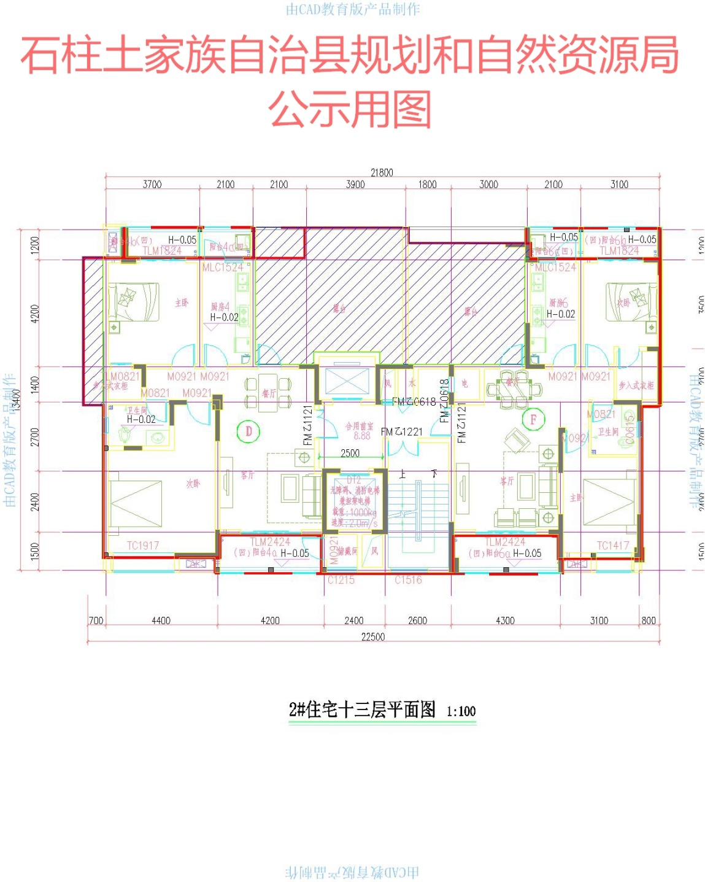

存在问题：
将D户型主卧室山墙向外扩约0.77m，将D户型和F户型的露台变成居住并独立成套，（计容）建筑面积增加约56.98㎡。

